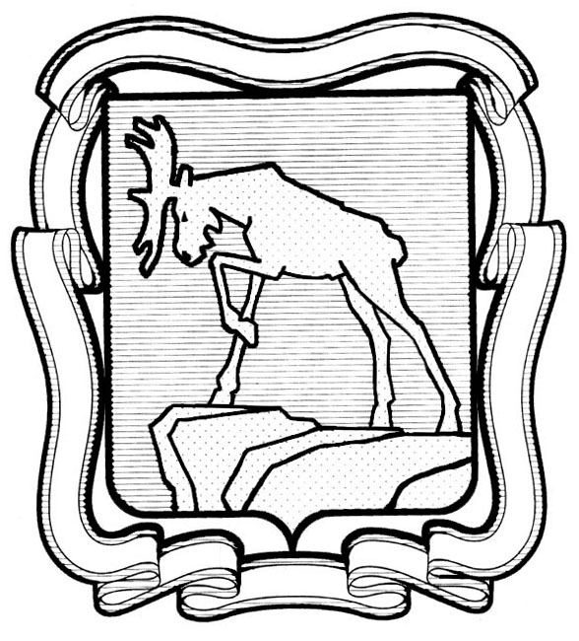

СОБРАНИЕ ДЕПУТАТОВ МИАССКОГО ГОРОДСКОГО ОКРУГА
ЧЕЛЯБИНСКАЯ ОБЛАСТЬ
ВОСЕМНАДЦАТАЯ СЕССИЯ СОБРАНИЯ ДЕПУТАТОВ МИАССКОГО
ГОРОДСКОГО ОКРУГА ШЕСТОГО СОЗЫВА

РЕШЕНИЕ №11
от 24.12.2021 г.
О признании утратившим силу Решения Собрания депутатов Миасского городского округа от 25.10.2019 г. №18 «Об утверждении Положения «О порядке осуществления муниципального контроля за использованием и охраной недр при добыче общераспространенных полезных ископаемых, а также при строительстве подземных сооружений, не связанных с добычей полезных ископаемых (муниципального геологического контроля) на территории Миасского городского округа»

Рассмотрев предложение Председателя Собрания депутатов Миасского городского округа Д.Г. Проскурина о признании утратившим силу Решения Собрания депутатов Миасского городского округа от 25.10.2019 г. №18 «Об утверждении Положения «О порядке осуществления муниципального контроля за использованием и охраной недр при добыче общераспространенных полезных ископаемых, а также при строительстве подземных сооружений, не связанных с добычей полезных ископаемых (муниципального геологического контроля) на территории Миасского городского округа», протест прокуратуры города Миасс от 22.12.2021 г. №21-2021, учитывая рекомендации постоянной комиссии по вопросам законности, правопорядка и местного самоуправления, в соответствии с Федеральным законом от 31.07.2020 г. №248-ФЗ «О государственном контроле (надзоре) и муниципальном контроле в Российской Федерации», руководствуясь Федеральным законом от 06.10.2003 г. №131-Ф3 «Об общих принципах организации местного самоуправления в Российской Федерации» и Уставом Миасского городского округа, Собрание депутатов Миасского городского округа
РЕШАЕТ:
1. Признать утратившим силу Решение Собрания депутатов Миасского городского округа от 25.10.2019 г. №18 «Об утверждении Положения «О порядке осуществления муниципального контроля за использованием и охраной недр при добыче общераспространенных полезных ископаемых, а также при строительстве подземных сооружений, не связанных с добычей полезных ископаемых (муниципального геологического контроля) на территории Миасского городского округа», а также Решение Собрания депутатов Миасского городского округа Челябинской области от 05.02.2021 г. №5 «О внесении изменений в Решение Собрания депутатов Миасского городского округа от 25.10.2019 г. №18 «Об утверждении Положения «О порядке осуществления муниципального контроля за использованием и охраной недр при добыче общераспространенных полезных ископаемых, а также при строительстве подземных сооружений, не связанных с добычей полезных ископаемых (муниципального геологического контроля) на территории Миасского городского округа».
2. Настоящее Решение опубликовать в установленном порядке.
3. Контроль исполнения настоящего Решения возложить на комиссию по вопросам законности, правопорядка и местного самоуправления.

Председатель Собрания депутатов
Миасского городского округа Д.Г. Проскурин

Глава
Миасского городского округа Г.М. Тонких

